V Olomouci 12.4.2024

Zadavatel:

Fakultní nemocnice Olomouc

Zdravotníků 248/7

779 00 Olomouc

**Vysvětlení zadávací dokumentace č. 4 k veřejné zakázce s názvem „NOVOSTAVBA BUDOVY P4“**

Zadavatel dne 10.4.2024 obdržel následující žádost o vysvětlení zadávací dokumentace.

**Dotaz č. 1)**

1. Žádáme zadavatele o kontrolu, zda u položky č. 2, 4, 9 , 14 a 17 (svítidla vyšetřovací nástěnná) v dílu D.2.11.a Zdravotnická technologie VV 4199687- Příloha č.3a nejsou duplicitní s položkou č. 35 v dílu D.1.4.J Mediciální plyny. V dílu D.1.4.J Mediciální plyny je uvedeno 23 ks, protože v 1.PP jsou m.č. A_P491220 a m.č. A_P491240 vedeny jako ambulance a v dílu D.2.11.a Zdravotnická technologie je uvedeno 21 ks, protože v 1.PP je m.č. A_P491220 vedena jako ambasador a m.č. A_P491240 je vedena jako psycholog.

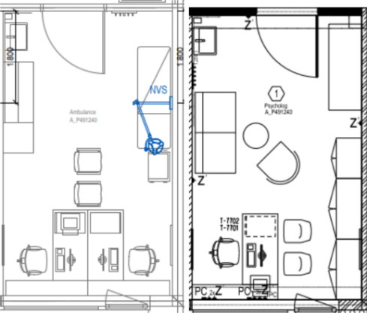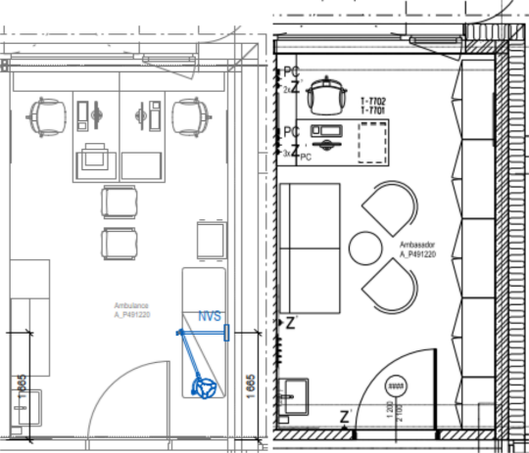

*Odpověď k dotazu č.1:*

*Zadavatel potvrzuje, že se jedná o duplicitní položky. Položky č. 2, 4, 9, 14 a 17 na listu D.2.11.a - Zdravotnická technologie - pevně spojené budou odstraněny. Položka č. 35 z listu D.1.4.J - Medicinální plyny bude opravena v počtech kusů na 21 ks. Technická specifikace vyšetřovacího svítidla je uvedena v příloze TZ výkresové profesní části D.1.4.J_MEDIPLYNY. Pozičně budou svítidla osazena dle výkresů profesní části D.2.11_ZDRAVOTNICKÁ_TECHNOLOGIE. Opravený výkaz výměr 3a je přílohou tohoto vysvětlení.*

**Dotaz č. 2)**

1. Žádáme zadavatele o doplnění alespoň základních technických parametrů a specifikace prvků v dílu D.2.11.a Zdravotnická technologie VV 4199687- Příloha č.3a (zejména prvky

T-9002, TP-1203 a DNM.01, příp. i K-1124 a KP-1124) a zároveň o prověření, zda některé z nich nejsou duplicitně uvedeny v dílu D.1.4.J Mediciální plyny nebo v dílu D.1.4.La Interiér pevný, příp. v rámci vybraných profesí. Zároveň upozorňujeme, že prvek DNM.01 dvouramenný nosič monitoru vitálních funkcí – nástěnný není uveden v PD – D.2.11 – 002 Seznam vybavení po místnostech. Žádáme zadavatele o vysvětlení, příp. doplnění nebo úpravu PD, příp. soupisu prací.

*Odpověď k dotazu č.2:*

*Zadavatel níže doplňuje technické specifikace k uchazečem uvedeným prvkům s kódy T-9002, TP-1203, K-1124 a KP-1124. Prvek DNM.01 (dvouramenný nosič monitoru vitálních funkcí) bude osazen jako nástěnný (kotvený do stěny) v místnostech* *č. P402030 a P403030. Jeho bližší specifikace je uvedena v příloze TZ výkresové profesní části D.1.4.J_MEDIPLYNY. Zadavatel současně potvrzuje, že žádné z výše uvedených prvků nejsou ve výkazu výměr 3a uvedeny duplicitně.*

*Technická specifikace prvků:*

***T-9002*** *„****Dávkovač dezinfekce pákový****“ (viz také průvodní zpráva D.1.4.L Interiér str.47)*

*- nerezový nástěnný dávkovač mýdla*

*- plastová vnitřní nádoba o objemu 1 l*

*- povrch neraz mat*

* *materiál - AISI 304*

***TP-1203*** *„****Komplet umyvadlo s výlevkou****“ (viz také průvodní zpráva D.1.4.L Interiér str. 19)*

* *samostatně stojící nerezová kombinovaná výlevka s umyvadlem*
* *rozměr 500 / 650 mm (možná tolerance rozměru 5 %)*
* *materiál - austenitická nerez ocel 18Cr/10Ni jakosti dle ČSN17240, 17241, DIN W.Nr.1.4301, ASTM AISI 304*

*- k výlevce baterie s vytahovací sprškou - slouží jako oční sprcha*

*- baterie keramická kartuše, magnetický držák spršky*

*- napojení na odpad dimenze DN 100*

***K-1124*** *„****Skříňka nástěnná uzavřená s jednou policí****“*

*- celo-nerezové provedení*

*- včetně kotevního materiálu*

*- povrch materiálu musí být upraven tak, aby na něm při čištění nedocházelo k ulpívání čistících materiálů*

*- hygienicky udržovatelný*

*- dvířka posuvná plná - nerezová, uzamykatelná*

*- vnitřní police, tl. nerezového plechu 1,5 mm*

*- materiál -* *austenitická nerez ocel 18Cr/10Ni jakosti dle ČSN 17240, 17241, DIN W.Nr.1.4301, ASTM AISI 304*

* *viz také referenční nákres níže*

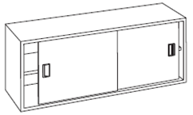

***KP-1124 „Stůl mycí s 1-dřezem, skříňový, zadní límec“***

* *lisovaný 1-dřez*
* *velikost dřezu min. 600 x 400 x 280 mm*
* *povrch nerezového materiálu musí být upraven tak, aby na něm nedocházelo při čištění k ulpívání čistících materiálů*
* *hygienicky udržovatelný*
* *možnost výškově přenastavit nohy až o 20 mm*
* *zadní límec (plně integrovaný do desky)*
* *dvířka stolu posuvná, uzamykatelná*
* *celo-nerezové provedení, výztuže pracovní plochy nerez*
* *tl. nerezového plechu pracovní desky 1,5 mm*
* *rádiusové provedení dřezů, vevaření dřezu musí být provedeno s vybroušeným bezespárovým napojením bez vizuální možnosti zjištění místa tohoto napojení*
* *materiál - austenitická nerez ocel 18Cr/10Ni jakosti dle ČSN 17240, 17241, DIN W.Nr.1.4301, ASTM AISI 304*
* *viz také referenční nákres níže*

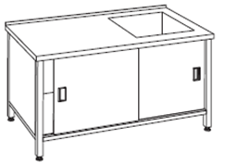

**Dotaz č. 3)**

1. Žádáme zadavatele o soulad soupisu prací D.1.1_2 – ASŘ s tabulkou dveří pro jednotlivá podlaží, u níže uvedených položek:

a.)



Ve výpisu dveří danou pozici 91.02P.1 nenacházíme.

*Odpověď k dotazu č.3 a):*

*Zadavatel potvrzuje, že se jedná o neexistující položku č. 379 na listu D.1.1_2 - ASŘ a SKŘ, která bude z výkazu výměr odstraněna. Opravený výkaz výměr* *je přílohou tohoto vysvětlení.*

b.)



Rozumíme správně, že hliníkové automatické dveře 91.01.1 v položkovém rozpočtu, odpovídají dle výpisu prvků, dveřím s označením 02.01.

*Odpověď k dotazu č.3 b):*

*Zadavatel potvrzuje, že se jedná o chybné označení kódu položky č. 452 na listu D.1.1_2 - ASŘ a SKŘ, který bude ve výkazu opraven na 02.01. Opravený výkaz výměr je přílohou tohoto vysvětlení.*

**Dotaz č. 4)**

1. Dle dodavatele záchytného systému, dostupná dokumentace neodpovídá a nesplňuje požadavky na systém pro údržbu fasády. Žádáme zadavatele o poskytnutí výkresové dokumentace odpovídající k navrženému systému a zároveň o sdělení, kde, v kterých místech je zapotřebí mít tyto horolezecké body.

*Odpověď k dotazu č.4:*

*Zadavatel uvádí, že navržený systém bude sloužit pouze pro údržbu střech nad 3.NP a 4.NP. V souvislosti s tím byla položka č. 324 na listu D.1.1_2 - ASŘ a SKŘ doplněna o příslušný popis a současně byl opraven popis zámečnického prvku (ZV13). Opravený výkaz výměr a popis je přílohou tohoto vysvětlení.*

**Dotaz č. 5)**

1. Žádáme zadavatele o doplnění měrných jednotek v soupisu prací VON.1 – Vedlejší a ostatní rozpočtové náklady.

*Odpověď k dotazu č.5:*

*Zadavatel potvrzuje, že měrné jednotky na listu VON.1 - Vedlejší a ostatní rozpočtové náklady chybí a budou doplněny. Soubor nákladů a opatření musí vždy zahrnovat vše potřebné a související, dle volby každého uchazeče individuálně dle vlastních možností, předpokladů a zkušeností.*

**Na základě výše uvedeného zadavatel prodlužuje lhůtu pro podání nabídek, a to do 13.5.2024 do 10:00.**

Přílohy:

Příloha č. 3a - výkaz výměr (120424)

Příloha č. 3b - výkaz výměr (120424)

Zámečnické_vyrobky_6